温馨提示：
此套题为Word版，请按住Ctrl,滑动鼠标滚轴，调节合适的观看比例，答案解析附后。关闭Word文档返回原板块。
课时提升作业 十三
生物膜的流动镶嵌模型
物质跨膜运输的方式
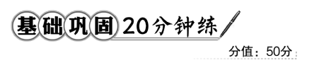
一、选择题(共7小题，每小题5分，共35分)
1.(2016·广州高一检测)生物膜分子结构模型的探索历经100多年的时间，目前仍在研究之中。在这期间，无数科学家积极投身该项研究之中并各自取得一定的进展。下列叙述正确的是( )
A.19世纪末，欧文顿对植物细胞的通透性进行上万次实验，最终推测膜上含有蛋白质
B.1925年，两位荷兰科学家抽提出蛙红细胞内所有脂质，最终确定膜上的磷脂为双层
C.1959年，罗伯特森获得细胞膜“暗—亮—暗”的电镜照片，认为蛋白质分布于膜两侧
D.1972年，桑格和尼克森提出流动镶嵌模型，认为膜上所有磷脂和蛋白质都是运动的
【解析】选C。19世纪末，欧文顿对植物细胞的通透性进行了上万次实验，最终推测膜上含有脂质；1925年，两位荷兰科学家从人的红细胞内提取脂质，最终确定膜上的磷脂为双层；1959年，罗伯特森获得细胞膜“暗—亮—暗”的电镜照片，认为生物膜都由蛋白质—脂质—蛋白质三层结构构成；1972年，桑格和尼克森提出流动镶嵌模型，认为膜上所有磷脂和绝大多数蛋白质分子是运动的。
2.(2016·桂林高一检测)将细胞膜的磷脂提取后放入盛有水的容器中，经过充分的搅拌后，下列能正确反映其分布的是( )
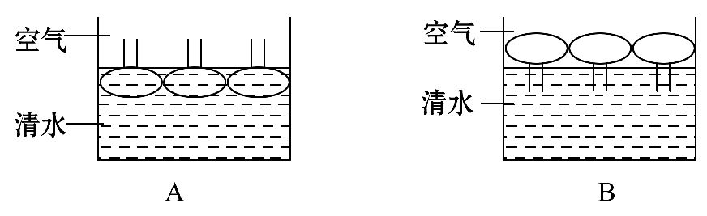
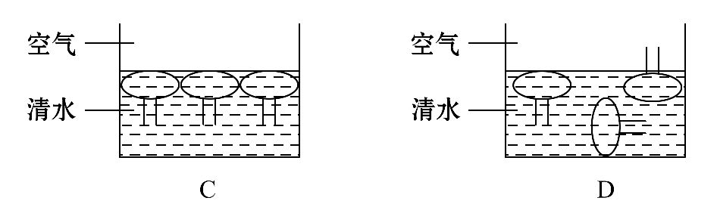
【解析】选A。磷脂分子由亲水性头部和疏水性尾部组成，若将细胞膜的磷脂提取后放入盛有水的容器中，经过充分的搅拌后，亲水性头部可与水接触，而疏水性尾部在空气中。
【补偿训练】
(2016·郑州高一检测)下列关于生物膜“流动镶嵌模型”的叙述错误的是
( )
A.以磷脂双分子层作为细胞膜的基本支架
B.磷脂双分子层中的两层并不是完全相同的
C.膜蛋白和磷脂分子都有水溶性和脂溶性部分
D.膜蛋白和磷脂分子在膜中具有一样的流动速率
【解析】选D。生物膜的流动镶嵌模型认为构成细胞膜的基本支架；由于蛋白质的不对称性，磷脂双分子层中的两层并不是完全相同的；膜蛋白和磷脂分子都有水溶性和脂溶性部分；膜蛋白和磷脂分子在膜中的流动速率不一定相同。
3.(2015·浙江学业水平考试)如图中“”表示出入细胞的物质，该物质出入细胞的方式是( )
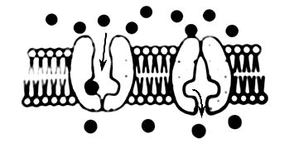
A.渗透 B.协助扩散
C.主动运输 D.胞吞
【解析】选B。据题图分析，物质从高浓度一侧运输到低浓度一侧，需要载体蛋白，不需要能量，属于协助扩散。
【补偿训练】
下图表示物质通过红细胞膜的示意图，其中黑点代表物质分子，圆圈代表载体蛋白，多角形表示能量，则①②③表示的物质跨膜运输方式分别是( )
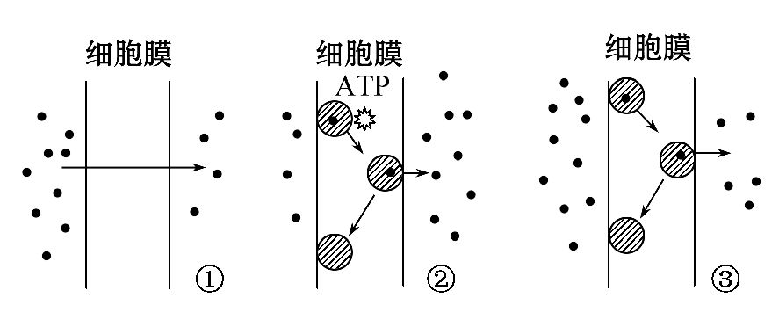
A.自由扩散、主动运输、协助扩散
B.协助扩散、主动运输、自由扩散
C.主动运输、协助扩散、自由扩散
D.协助扩散、自由扩散、主动运输
【解析】选A。①物质从高浓度到低浓度运输，不需要载体蛋白和能量，为自由扩散；②物质从低浓度到高浓度运输，需要载体蛋白和能量，为主动运输；③物质从高浓度到低浓度运输，需要载体蛋白不需要能量，为协助扩散。
【规律方法】判断是否是主动运输的方法
(1)方法一：①是否是小分子，②是否需要载体蛋白，③是否消耗能量。上述三个条件有一个是否定的则一定不是主动运输，同时具备上述三个条件才是主动运输。
(2)方法二：由低浓度到高浓度的跨膜运输肯定是主动运输。
4.(2016·扬州高一检测)下列物质出入细胞的方式中，必须依赖于细胞膜上的蛋白质才能完成的是( )
A.氧气进入骨骼肌细胞
B.葡萄糖进入心肌细胞
C.唾液淀粉酶的分泌
D.水进入小肠上皮细胞
【解析】选B。氧气进入骨骼肌细胞属于自由扩散，自由扩散不需要载体蛋白的协助；葡萄糖分子进入心肌细胞属于主动运输，主动运输需要载体蛋白的协助；唾液淀粉酶的分泌是通过胞吐的方式，不需要载体蛋白的协助；水进入小肠上皮细胞属于自由扩散，自由扩散不需要载体蛋白的协助。
【补偿训练】
(2016·长春高一检测)分别用红色和绿色荧光染料标记小鼠细胞膜和人细胞膜表面的蛋白质。将两类细胞融合成一个细胞时，其一半呈绿色，一半呈红色。在37℃下保温40分钟后，融合细胞上的两种荧光点均匀分布，如图所示，请根据图回答问题：
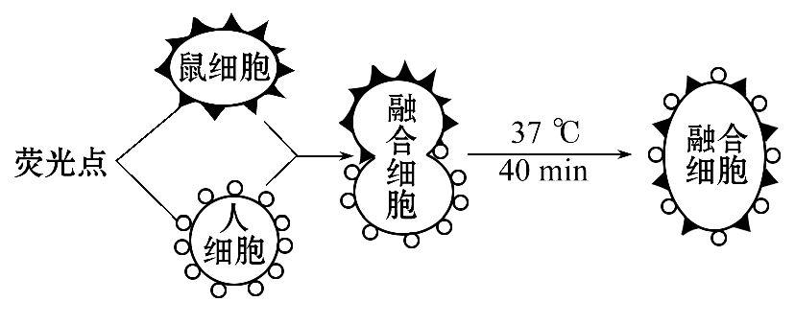
(1)细胞膜的主要成分是________和________。
(2)两种荧光点均匀分布的原因是______________________________________
_________________。
(3)上述实验证明了细胞膜具有________________________________________
__________________________________。
(4)当温度在10℃时，发现细胞融合的速度远比在37℃下融合的速度慢，这证明了______________________________________________。
【解析】(1)细胞膜的主要成分是磷脂和蛋白质。(2)(3)融合细胞表面的两类荧光染料最终均匀分布，原因是构成膜结构的磷脂、蛋白质分子几乎都是可以运动的，这表明膜的结构具有一定的流动性。(4)温度降低，蛋白质和磷脂分子的运动速度减慢，细胞融合实验若在10℃条件下进行，则两种荧光点平均分布的时间延长。
答案：(1)磷脂 蛋白质
(2)蛋白质分子是可以运动的 (3)流动性
(4)细胞膜的流动受温度影响
5.携有单克隆抗体(抗体的本质为蛋白质)的磷脂微球体抗癌药物进入细胞的方式最可能是( )
A.主动运输 B.自由扩散
C.胞吞 D.协助扩散
【解析】选C。由于包裹单克隆抗体的结构为磷脂微球体，单克隆抗体属于蛋白质，是大分子物质，故进入细胞的方式是胞吞。
【误区警示】本题易错选B。在审题时部分同学注意到了磷脂微球体，认为磷脂进入细胞的方式为自由扩散，忽视了抗体的大分子性。
6.(2015·北京学业水平考试)利用药物抑制细胞呼吸，对下列过程影响最大的是( )
A.O₂进入肺泡细胞
B.K⁺进入小肠上皮细胞
C.H₂O进入红细胞
D.CO₂进入叶肉细胞
【解析】选B。氧气进入肺泡细胞是自由扩散，影响因素是细胞膜内外物质的浓度差；K⁺进入小肠上皮细胞，影响因素是载体蛋白和能量；水进入红细胞是自由扩散，影响因素是细胞膜内外物质的浓度差；二氧化碳进入叶肉细胞是自由扩散，影响因素是细胞膜内外物质的浓度差。
7.(2016·南京高一检测)下图为物质跨膜运输示意图(甲、乙、丙代表物质，a、b、c、d、e代表运输方式)。有关叙述正确的是( )
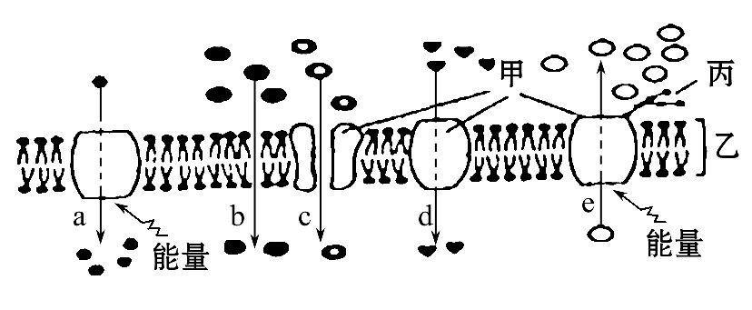
A.a、b分别表示氧气、钾离子进出细胞
B.c、d、e均可表示葡萄糖进入红细胞
C.甲代表物质的化学本质是蛋白质，具有特异性
D.乙和丙代表的磷脂双分子层和多糖均具有识别功能
【解析】选C。钾离子进入细胞的方式是主动运输，即图a，氧气进入细胞的方式为自由扩散，即图b；c、d表示协助扩散，其中c表示通过通道蛋白，d表示通过载体蛋白，而葡萄糖进入红细胞需要载体蛋白，不需要能量，即d所示；甲代表载体，化学本质是蛋白质，具有特异性；乙为磷脂双分子层，为细胞膜的基本支架，支持蛋白质，而丙为糖蛋白，具有细胞识别的功能。
二、非选择题(共15分)
8.下图为物质出入细胞的四种运输方式示意图，请回答：
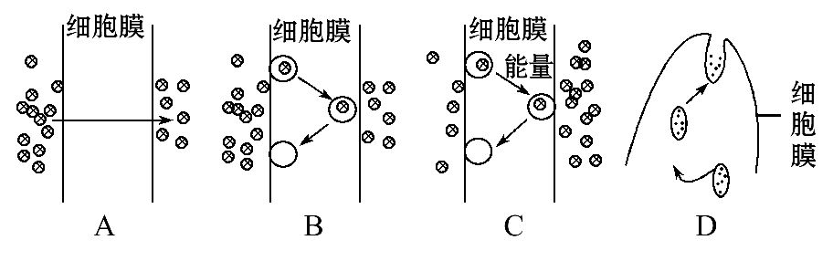
(1)图中A表示____________，B表示____________，C表示____________，D表示________。
(2)K⁺、O₂和葡萄糖三种物质中，通过B方式进入红细胞的是__________。
(3)与A方式相比，B方式的主要特点是需要借助____________________，该物质是在细胞内的____________上合成的。
(4)胰岛B细胞分泌胰岛素是通过方式________(填字母)进行的。
(5)若在细胞中注入某种呼吸抑制剂，________(填字母)方式将会受到较大影响。
(6)需要载体蛋白协助的方式为________(填字母)，影响B方式运输速率的因素为_____________________；与C运输方式有关的细胞器是________________。
【解析】(1)图中A表示物质从高浓度到低浓度运输，不需要载体蛋白和能量，表示自由扩散；图中B表示物质的运输方向是从高浓度运输到低浓度，需要载体蛋白，不需要能量，表示协助扩散；图中C表示物质的运输方向是从低浓度运输到高浓度，需要载体蛋白和能量，属于主动运输；图中D表示生物大分子形成囊泡，以胞吐的方式出细胞。(2)葡萄糖以协助扩散方式进入红细胞。(3)B与A相比需要载体蛋白参与，载体蛋白在核糖体上合成。(4)胰岛素的化学本质是蛋白质，分泌过程属于胞吐。(5)主动运输和胞吐需要消耗能量；若在细胞中注入某种呼吸抑制剂，影响细胞供能，则会影响主动运输和胞吐。(6)据图分析，B(协助扩散)、C(主动运输)需要载体蛋白协助；B(协助扩散)的特点是高浓度一侧运输到低浓度一侧，需要载体蛋白，不需要能量，则影响因素是浓度差和载体蛋白的数量；主动运输需要能量和载体蛋白，因此与线粒体和核糖体有关。
答案：(1)自由扩散 协助扩散 主动运输 胞吐
(2)葡萄糖 (3)载体蛋白 核糖体
(4)D (5)C、D (6)B、C 浓度差和载体蛋白的数量 线粒体和核糖体
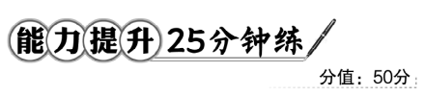
一、选择题(共6小题，每小题5分，共30分)
1.(2016·温州高一检测)为了验证细胞膜是由双层磷脂分子构成，将一个细胞中的磷脂成分全部提取出来，并将其在空气-水界面上铺成单分子层，结果测得单分子层的表面积相当于原来细胞膜表面积的两倍。下列实验与此结果最相符的是( )
A.人的肝细胞 B.大肠杆菌细胞
C.洋葱鳞片叶表皮细胞 D.鸡的红细胞
【解析】选B。人的肝细胞、洋葱鳞片叶表皮细胞、鸡的红细胞中含有细胞膜、多种细胞器膜以及核膜，将磷脂成分全部提取出来，在空气-水界面上铺成单分子层，测得单分子层的表面积大于细胞膜表面积的两倍；大肠杆菌属于原核生物，只有细胞膜，没有其他膜结构，所以磷脂分子的面积是细胞膜表面积的两倍。
【易错提醒】哺乳动物成熟的红细胞没有细胞核及众多具膜的细胞器，只含有细胞膜；而鸡、蛙等动物的红细胞含有细胞核及众多细胞器。
2.脂滴是细胞内脂肪储存的主要场所，由单层磷脂分子包裹脂肪组成。研究表明，脂滴表面还存在许多功能蛋白，进一步揭示了脂滴可能参与细胞内物质的代谢和转运及细胞信号传导等过程。下列相关叙述正确的是( )
A.脂滴由一层磷脂分子构成属于单层膜
B.脂滴的形成体现了细胞膜的结构特点
C.脂滴表面的功能蛋白质与细胞内的信号传导有关
D.组成脂滴的单层磷脂分子应该是头部向内，尾部向外
【解析】选C。脂滴由单层磷脂分子构成，不属于生物膜，也不能体现细胞膜的结构特点；脂滴通过其表面的特定蛋白质参与细胞内的信号传导；脂滴内部为脂肪，外面为细胞液，故组成脂滴的单层磷脂分子，其亲水性头部向外，疏水性尾部向内。
3.下图表示在一定范围内细胞膜外某物质浓度变化与该物质进入细胞膜内速率的关系，据图分析，下列说法正确的是( )
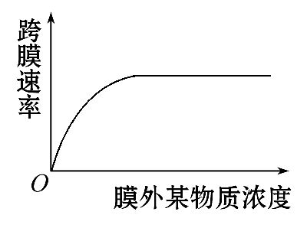
A.该物质进入细胞的方式是自由扩散
B.该物质通过膜时必须与载体蛋白结合
C.该物质可能是水或甘油
D.该物质只能从浓度低的一侧向浓度高的一侧移动
【解题指南】
(1)读懂图中曲线信息，判断物质跨膜运输的方式。
(2)明确三种跨膜运输方式的区别。
【解析】选B。据图分析，在一定范围内随着物质浓度增加，该物质运输速率增加，当物质浓度达到一定时，物质运输速率不再增加，说明受到载体蛋白数量限制，故该物质运输方式为协助扩散或主动运输；协助扩散的特点是需要载体，不需要能量，主动运输的特点是需要载体和能量；水和甘油是通过自由扩散进入细胞；协助扩散是从高浓度到低浓度运输，主动运输一般从浓度低的一侧向浓度高的一侧移动。
4.(2016·商丘高一检测)葡萄糖通过细胞膜进入红细胞的运输速度存在一个饱和值，该值的大小主要取决于( )
A.细胞内的氧浓度
B.细胞膜上相应载体蛋白的数量
C.细胞膜外的糖蛋白数量
D.细胞内外葡萄糖浓度差
【解析】选B。葡萄糖进入红细胞属于协助扩散，协助扩散不需要消耗能量，而氧浓度与细胞呼吸提供能量有关；协助扩散需要载体蛋白协助，葡萄糖通过细胞膜进入红细胞的运输速度大小主要取决于细胞膜上相应载体蛋白的数量，而不是由细胞内外葡萄糖浓度差决定的；糖蛋白与细胞识别有关，而与运载物质无关。
5.苏丹Ⅳ是一种致癌的有机染料，某地区的一些养殖户用掺入苏丹Ⅳ的饲料喂养蛋鸭，结果产出了有毒的“红心”鸭蛋。由此推断，苏丹Ⅳ能进入卵黄，说明它可能是( )
A.脂溶性物质，进入方式是主动运输
B.脂溶性物质，进入方式是被动运输
C.水溶性物质，进入方式是主动运输
D.水溶性物质，进入方式是被动运输
【解析】选B。脂肪可被苏丹Ⅳ染液染成红色，说明苏丹Ⅳ是脂溶性物质，被吸收进细胞的方式是自由扩散，特点是从高浓度到低浓度运输，不需要载体蛋白和能量，属于被动运输。
6.如图是物质进出细胞方式的概念图，对图示分析错误的是(多选)( )
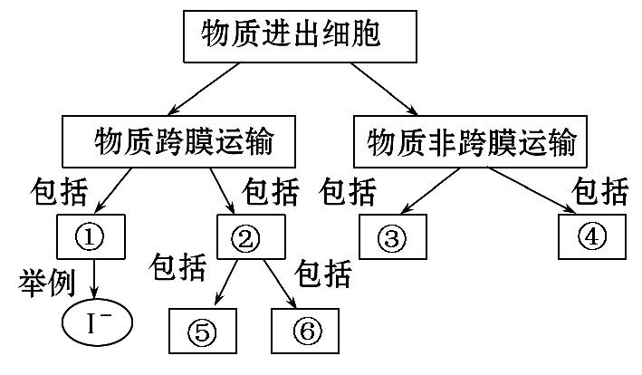
A.据图可确定①为不消耗能量、需载体蛋白的协助扩散
B.⑤⑥两种方式的共同特点是顺浓度梯度运输物质
C.葡萄糖进入细胞可通过①③两种方式完成
D.质壁分离实验中蔗糖进入细胞的方式为①
【解析】选A、C、D。图中①是I⁻进入细胞的方式，为主动运输，需要载体蛋白和能量，A错误；②表示被动运输，⑤和⑥表示协助扩散和自由扩散，是能够顺浓度梯度运输的，B正确；③和④表示胞吞和胞吐，葡萄糖进入细胞有主动运输和协助扩散两种方式，C错误；质壁分离过程中蔗糖分子是不能进入细胞的，D错误。
二、非选择题(共20分)
7.图1表示某生物膜结构，图中A、B表示某些物质，a、b、c、d表示物质跨膜运输方式。请据图回答：
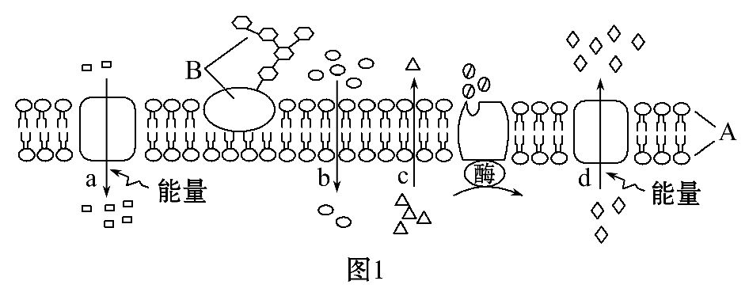
(1)若图1是小肠上皮细胞的细胞膜，则膜上B物质具有________________
______________作用，其吸收氨基酸为图示______所表示的跨膜运输方式。
(2)图1中a、b、c、d四种方式中受O₂浓度影响的有________________。
(3)若图1为胃黏膜上皮细胞的细胞膜，人在饮酒时，酒精是通过[ ]________方式进入细胞的。因酒精的毒害作用，大量饮酒会导致不适或酒精中毒等。此物质跨膜运输方式与下列曲线相符合的是( )
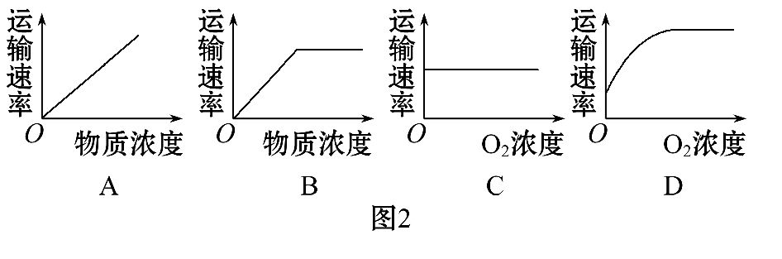
(4)已知红细胞吸收葡萄糖是协助扩散，而有人认为小肠上皮细胞以主动运输的方式吸收葡萄糖，请设计实验加以验证。
①实验步骤：
第一步：取甲、乙两组生理状况相同的小肠上皮细胞，放入适宜浓度的含有葡萄糖的培养液中。
第二步：甲组细胞给予正常的呼吸条件，_______________________________
___________________________________________。
第三步：一段时间后，测定两组细胞对葡萄糖的吸收速率。
②预测实验结果并分析：
a.若甲、乙两组细胞对葡萄糖的吸收速率基本相同，则说明小肠上皮细胞吸收葡萄糖的方式________________________。
b.若_____________________________________________________________，
则说明小肠上皮细胞吸收葡萄糖的方式是主动运输。
【解析】(1)图1中的B为分布于细胞膜上的糖蛋白，具有识别作用，它在小肠上皮细胞中还具有保护和润滑的作用；小肠上皮细胞吸收氨基酸的方式为主动运输，需要载体蛋白和能量。
(2)主动运输需消耗能量，与O₂浓度有关，对应图1中的a、d过程。
(3)酒精进入细胞的方式为自由扩散，它的运输速率只受浓度差的影响，不需要载体蛋白和能量，所以与O₂浓度无关。
(4)主动运输和协助扩散不同的条件是是否需要能量，所以通过对O₂浓度的控制来检测对运输速率的影响。若降低O₂浓度，运输速率受影响，则说明为主动运输，若降低O₂浓度，运输速率不受影响，则说明不是主动运输。
答案：(1)保护、润滑 a (2)a、d
(3)[b]自由扩散 A、C
(4)①第二步：乙组细胞降低O₂浓度，抑制细胞呼吸，其他条件都相同
②a.不是主动运输
b.乙组细胞的吸收速率明显小于甲组细胞的吸收速率或者完全不吸收
【互动探究】图1中能够体现细胞膜是选择透过性膜的是哪几种运输方式？并说明原因。
提示：a、d。细胞膜上的蛋白质种类和数量决定其功能，a、d两种运输方式均需要载体蛋白，所以能体现选择透过性。
【规律方法】物质运输方式的判断方法
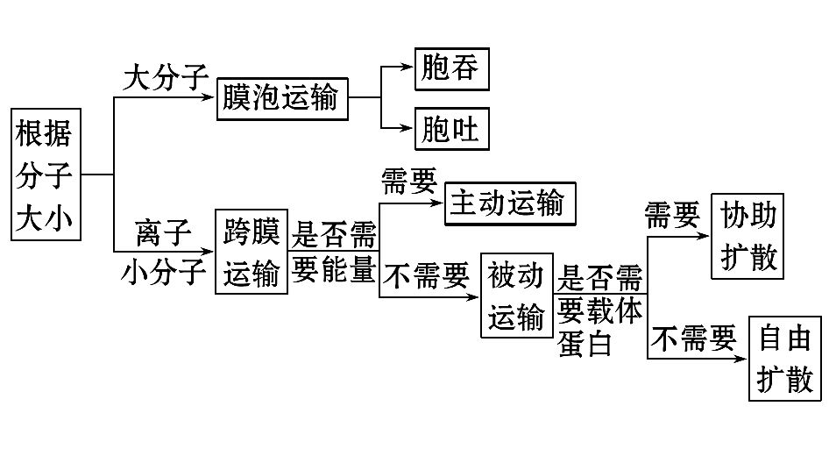
【补偿训练】(2016·温州高一检测)下图为细胞膜结构示意图，A、B表示细胞膜的两侧。请回答问题：
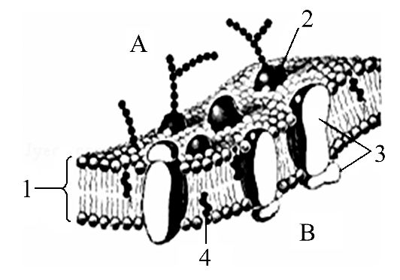
(1)如图所示膜的结构模型为________________。
(2)构成膜的主要成分是____________________________，其中构成膜支架的是[ ]______________。
(3)人体器官移植时，植入的器官常常被排斥，引起这种反应与图中[ ]__________具有识别功能有关。
(4)若该图表示人的红细胞细胞膜，则与血浆接触的一侧为______(填“A”或“B”)侧。
(5)动物细胞吸水膨胀后，1的厚度将变小，这说明细胞膜具有______________。
【解析】(1)分析题图可知，膜的结构模型是流动镶嵌模型。(2)图中1表示磷脂双分子层，它构成膜的基本支架；2是糖蛋白(糖被)，有细胞识别、保护、润滑等作用。(3)人体器官移植时，植入的器官常常被排斥，引起这种反应与图中2糖蛋白(糖被)具有识别功能有关。(4)由于糖蛋白存在于细胞膜的外侧，因此A表示细胞膜外侧，B表示细胞膜内侧，因此与血浆接触的一侧为A侧。(5)构成生物膜的磷脂分子和大多数蛋白质分子是可以运动的，流动性是生物膜的结构特点，选择透过性是生物膜的功能特点，流动性是选择透过性的基础，选择透过性的物质基础是生物膜上的载体蛋白。
答案：(1)流动镶嵌模型
(2)磷脂和蛋白质 [1] 磷脂双分子层
(3)[2] 糖蛋白(糖被)
(4)A (5)一定的流动性
关闭Word文档返回原板块

